Leesopdracht “Bring a text”

Type op Google de volgende zoekterm in: “(Articles about) life in prison in ….......(kies een land)” Kies één van de landen uit waar jullie gedetineerden vandaan komen.

Open een word-document op je computer en kopieer en plak het artikel of een gedeelte daarvan in je word-document zodat je een samenhangende tekst hebt ter grootte van een A4-tje (Arial 12). **Zet je naam erboven**.

Bij deze tekst maak je 6 vragen waarbij je vragende voornaamwoorden (of kortgezegd vraagwoorden) gebruikt; 3 meerkeuzevragen en 3 korte-antwoord vragen.

Zie voorbeeld achterzijde.

Het doel van deze opdracht is je leesvaardigheid te verbeteren, te oefenen met het maken van Engelse vragen en om je kennis op werkgebied uit te breiden.   
  
Let erop dat de vragen zinvol zijn. Elke week neemt één collega (op alfabetische volgorde volgens de klassenlijst) zijn/haar tekst mee en dicteert de vragen aan de klas. Jij bent ‘in the lead’; je legt de opdracht uit aan de klas en begeleidt/coacht deze, allemaal in het Engels! Je zou bijvoorbeeld kunnen uitleggen waarom je het artikel zo interessant vindt of waarom het van toepassing is op je werk. Zorg dat je de antwoorden bij je hebt, die neem je ook door met de klas aan het eind.

Ik reken op jullie!

Print je tekst 2x uit en bedenk/maak de vragen. Geef één kopie aan mij zodat ik deze als je aan de beurt bent, kan kopiëren voor de rest van de klas.

Mijn email adres: [jat.hilverts@noorderpoort.nl](mailto:jat.hilverts@noorderpoort.nl)

Beantwoord ook de 3 vragen aan de achterzijde..

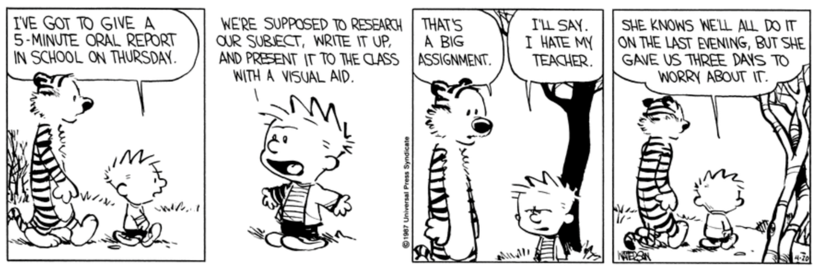

**Reading comprehension sample questions.**

1. Onderstreep de vraagwoorden in de voorbeeldvragen.

1. Welke vragen zijn de “korte-antwoord” vragen”? ……………

1. Wat zijn de multiple choice vragen? ……………………….....

1. **How did the rescue people know about the homeless dog?**

……………………………………………………………………………………………………………………………………………………………………………………………………………………………………………………………………………………

1. **Why did Loretta rescue the dog?**

…..........................................................................................................................................

….........................................................................................................................................

1. **What does the man say to the children when they want to come closer to the rescued dog?**
2. Don’t come closer he’s scared!
3. We need to give him a name!
4. Don’t put your fingers in yet!
5. Does anyone have a cheeseburger?

1. **Why does Loretta give the dog to the girls?**

…………………………………………………………………………………………………………………………………………………………………………………………………………………………………………………………………………………...

1. **What is the dog’s name?**
2. Pete
3. Boris
4. Benji
5. Lassie

1. **Why did the dog need a medical bath?**
2. Because of the dog’s skin disease.
3. He suffered from flea dermatitis.
4. Because his fur was very dirty.
5. He suffered from scabies.